**ŽILINSKÁ UNIVERZITA V ŽILINE**

FAKULTA RIADENIA A INFORMATIKY

**Monte carlo simulácia**

SEMESTRÁLNA PRÁCA

Vypracoval: **Peter Szathmáry**

Študijná skupina: **5ZIS12**

Predmet: **Diskrétna simulácia**

Cvičiaci: **Ing. Andrea Galadíková**

# Obsah

Obsah 2

Zadanie 3

Diagram tried 4

Generátory pseudonáhodných čísel 4

Simulácia 4

GUI 5

Výsledky 6

Stratégia A 6

Stratégia B 7

Stratégia C 8

Záver 9

# Zadanie

Ján sa rozhodol financovať kúpu svojho nového bytu pomocou hypotekárneho úveru. Potrebuje si požičať 100 tisíc eur a hypotekárny úver bude splácať 10 rokov. Na začiatku mu banka ponúkne ročnú úrokovú sadzbu určenú pre rok 2024.

Ročná úroková sadzba je každý rok iná a jej hodnotu je možné určiť podľa pravdepodobnostných rozdelení v danej tabuľke:

Ján uvažuje nad rôznymi stratégiami fixácie úroku:

• Stratégia A: fixácia na 5 rokov, následne na 3 a potom dva krát na 1 rok

• Stratégia B: fixácia 3 krát na 3 roky, následne na 1 rok

• Stratégia C: fixácia na 3 roky, následne na 1 rok, potom na 5 rokov a následne na 1 rok.

Vhodnosť stratégie je možné určiť na základe toho, koľko peňazí Ján zaplatí banke cez mesačné splátky za celých 10 rokov. Ktorá stratégia bude pre Jána najvýhodnejšia?

# Diagram tried

## Generátory pseudonáhodných čísel

Nasledujúci diagram tried zobrazuje triedy určené pre generovanie pseudonáhodných čísel.

## Simulácia

Nasledujúci diagram tried zobrazuje triedy určené na vykonávanie simulácie Monte carlo. Interface IReplicationObservable slúži na komunikáciu simulácie s ostatnými časťami aplikácie. Využíva návrhový vzor *Observer*.

## GUI

Nasledujúci diagram tried zobrazuje triedy určené na prácu s užívateľským rozhraním. Využívame návrhový vzor *MVC*, vďaka ktorému vieme jednoducho oddeliť jadro aplikácie od používateľského rozhrania.

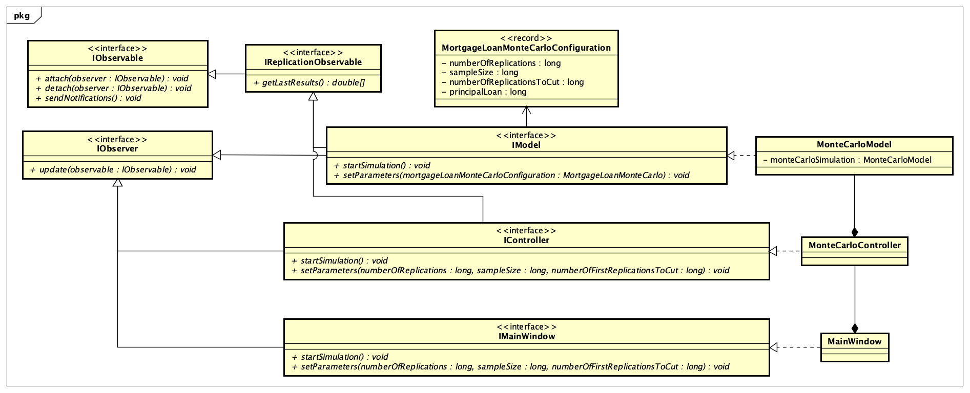

# Výsledky

## Stratégia A

V stratégii A si Ján určí fixáciu na 5 rokov, následne na 3 roky a potom dvakrát na 1 rok.

Po 100 000 000 replikáciách sú výsledky nasledovné:

Ján priemerne za všetky replikácie zaplatil 111657.79€.

## Stratégia B

V stratégii B si Ján určí fixáciu 3 krát na 3 roky a následne na 1 rok.

Po 100 000 000 replikáciách sú výsledky nasledovné:

Ján priemerne za všetky replikácie zaplatil 112367.43 €.

## Stratégia C

V stratégii C si Ján určí fixáciu na 3 roky, potom na 1 rok, následne na 5 rokov a potom znovu na 1 rok.

Po 100 000 000 replikáciách sú výsledky nasledovné:

Ján priemerne za všetky replikácie zaplatil 111052.91€.

# Záver

Na základe vykonaných experimentoch odporúčam Jánovi stratégiu C, pretože v priemere zaplatil na úrokoch banke najmenej spomedzi všetkých stratégií.